18-7-2023

Cesar Gaston Petit Martin

CADENA DE GIMNASIOS

Segunda eNTREGA

CODERHOUSE

CURSO SQL

Contenido

Definición 2

Objetivo 2

Necesidades 2

Diagrama Entidad-Relación (conceptual) 3

Diagrama Entidad Relación (DER) 4

VISTAS GENERADAS 5

VISTA 1 5

VISTA 2 7

VISTA 3 9

VISTA 4 11

STORES PROCEDURES 12

STORES PROCEDURE 1 12

STORES PROCEDURE 2 12

FUNCIONES 13

FUNCION 1 13

TRIGGER 15

TRIGGER 1 15

TRIGGER 2 16

# Definición

El modelo que se va a utilizar es el de una cadena de gimnasios fitness, conformado por diversas sucursales, y que a su vez cuenta muchas actividades, en los distintos turnos.

# Objetivo

Crear un sistema de Base De Datos, que no permita llevar el correcto funcionamiento de la cadena de gimnasios y permitir un control de todos los aspectos correspondientes al modelo elegido, a su vez poder llevar una de control y seguimiento.

Necesidades

Podes administrar todas la cadenas del gimnasio , poder llevar un correcto control contables de los clientes y poder controlar la evolución de lo empleados que trabajan.

# Diagrama Entidad-Relación (conceptual)

# Diagrama Entidad Relación (DER)

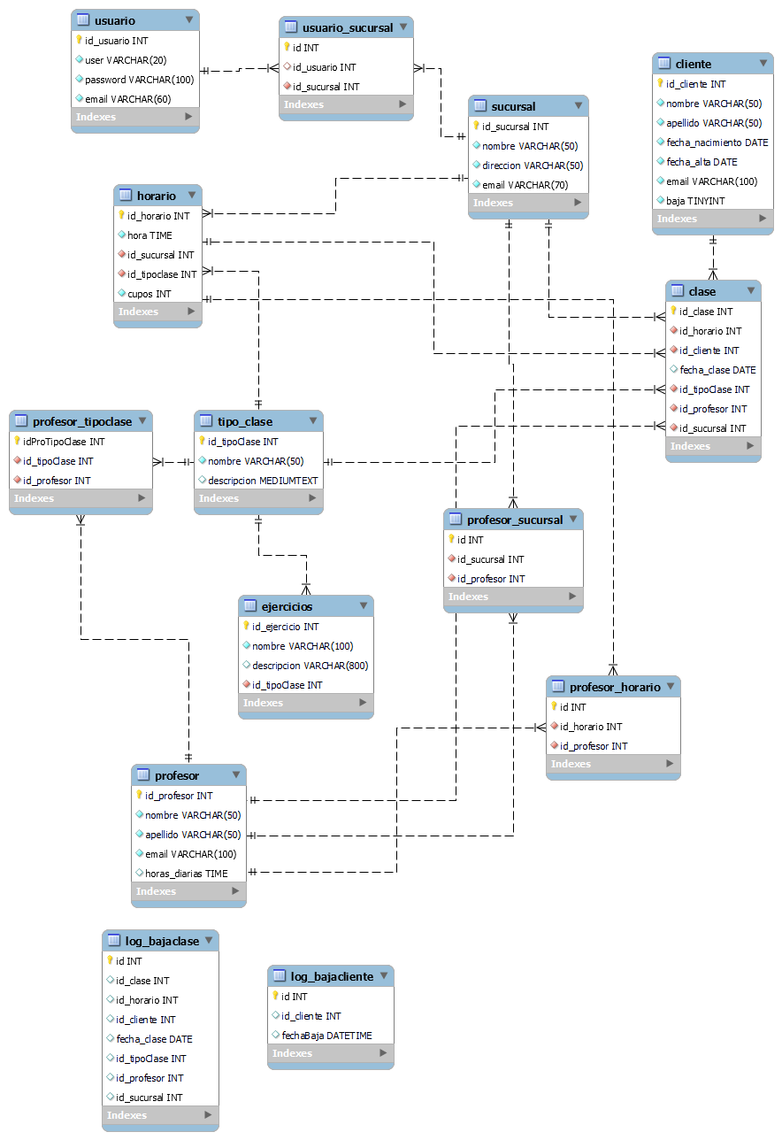

# VISTAS GENERADAS

## VISTA 1

_____________________________________________________________________________

**NOMBRE**: **v_clases_info**

**DEFINICION:** ESTA VISTA MUESTRA LA INFORMACIÓN DE LAS CLASES.

**ESQUEMA:**

CREATE

ALGORITHM = UNDEFINED

DEFINER = `root`@`localhost`

SQL SECURITY DEFINER

VIEW `workshop_cesarpetit..v_clases_info `v` AS

SELECT

`c`.`id_clase` AS `id_clase`,

`h`.`hora` AS `hora`,

`c`.`fecha_clase` AS `fecha_clase`,

`s`.`nombre` AS `nombre_sucursal`,

`p`.`nombre` AS `nombre_profesor`,

`tc`.`nombre` AS `tipo_clase`

FROM

((((`workshop_cesarpetit`.`clase` `c`

JOIN `workshop_cesarpetit`.`horario` `h` ON ((`c`.`id_horario` = `h`.`id_horario`)))

JOIN `workshop_cesarpetit`.`sucursal` `s` ON ((`c`.`id_sucursal` = `s`.`id_sucursal`)))

JOIN `workshop_cesarpetit`.`profesor` `p` ON ((`c`.`id_profesor` = `p`.`id_profesor`)))

JOIN `workshop_cesarpetit`.`tipo_clase` `tc` ON ((`c`.`id_tipoClase` = `tc`.`id_tipoClase`)))

**RESULTADO OBTENIDO:**

## VISTA 2

_____________________________________________________________________________

**NOMBRE:** **v_clases_por_cliente :**

**DEFINICION:** ESTA VISTA MUESTRA LAS CLASES QUE HICIERON LOS CLIENTES

**ESQUEMA:**

CREATE

ALGORITHM = UNDEFINED

DEFINER = `root`@`localhost`

SQL SECURITY DEFINER

VIEW `workshop_cesarpetit`.`v_clases_por_cliente` AS

SELECT

`c`.`id_cliente` AS `id_cliente`,

CONCAT(`c`.`nombre`, ' ', `c`.`apellido`) AS `nombre_completo`,

COUNT(`cl`.`id_clase`) AS `total_clases`

FROM

(`workshop_cesarpetit`.`cliente` `c`

LEFT JOIN `workshop_cesarpetit`.`clase` `cl` ON ((`c`.`id_cliente` = `cl`.`id_cliente`)))

GROUP BY `c`.`id_cliente` , `nombre_completo`

**RESULTADO OBTENIDO:**

## VISTA 3

_____________________________________________________________________________

**NOMBRE:**  **v_cupos_horario_sucursal:**

**DEFINICION:** ESTA VISTA MUESTRA LOS CUPOS LIBRES POR CLASE

**ESQUEMA:**

**CREATE**

**ALGORITHM = UNDEFINED**

**DEFINER = `root`@`localhost`**

**SQL SECURITY DEFINER**

**VIEW `workshop_cesarpetit`.`v_cupos_horario_sucursal` AS**

**SELECT**

**`h`.`id_horario` AS `id_horario`,**

**`h`.`hora` AS `hora`,**

**`s`.`nombre` AS `nombre_sucursal`,**

**`h`.`cupos` AS `total_cupos`,**

**(`h`.`cupos` - COUNT(`cl`.`id_clase`)) AS `cupos_disponibles`**

**FROM**

**((`workshop_cesarpetit`.`horario` `h`**

**JOIN `workshop_cesarpetit`.`sucursal` `s` ON ((`h`.`id_sucursal` = `s`.`id_sucursal`)))**

**LEFT JOIN `workshop_cesarpetit`.`clase` `cl` ON ((`h`.`id_horario` = `cl`.`id_horario`)))**

**GROUP BY `h`.`id_horario` , `h`.`hora` , `s`.`nombre` , `h`.`cupos`**

**RESULTADO OBTENIDO:**

## VISTA 4

_____________________________________________________________________________

**NOMBRE:**  **vistacanttipoclase:**

**DEFINICION:** ESTA VISTA MUESTRA LA CANTIDAD DE CLASES QUE TIENE EL PROFESOR

**ESQUEMA:**

**CREATE**

**ALGORITHM = UNDEFINED**

**DEFINER = `root`@`localhost`**

**SQL SECURITY DEFINER**

**VIEW `workshop_cesarpetit`.`vistacanttipoclase` AS**

**SELECT**

**CONCAT(`p`.`nombre`, ' ', `p`.`apellido`) AS `nombre Profesor`,**

**`tc`.`nombre` AS `nombre`,**

**COUNT(0) AS `Cantidad Clase`**

**FROM**

**((`workshop_cesarpetit`.`clase` `c`**

**JOIN `workshop_cesarpetit`.`profesor` `p` ON ((`p`.`id_profesor` = `c`.`id_profesor`)))**

**JOIN `workshop_cesarpetit`.`tipo_clase` `tc` ON ((`tc`.`id_tipoClase` = `c`.`id_tipoClase`)))**

**WHERE**

**(`p`.`id_profesor` = 1)**

**GROUP BY `tc`.`id_tipoClase`**

**RESULTADO OBTENIDO:**

# STORES PROCEDURES

## STORES PROCEDURE 1

**NOMBRE:**  **sp_agregar_profesor:**

**PARAMETROS:**

**P_nombre: NOMBRE DEL PROFESOR**

**p_apellido : APELLIDO DEL PROFESOR**

**p_email: EMAIL DEL PROFESOR**

**p_horasDiarias: HORAS DEL PROFESOR**

**DEFINICION:** AGREGA UN NUEVO PROFESOR AL STAFF

**ESQUEMA:**

**CREATE DEFINER=`root`@`localhost` PROCEDURE `sp_agregar_profesor`(in p_nombre varchar(50), p_apellido varchar(50), in p_email varchar(100), in p_horasDiarias time)**

**BEGIN**

**INSERT INTO profesor(nombre,apellido,email,horas_diarias)**

**values(p_nombre,p_apellido,p_email,p_horasDiarias);**

**END**

## STORES PROCEDURE 2

**NOMBRE:** **sp_ordenar_clase**

**PARAMETROS :**

**Field : NOMBRE DE LA COLUMNA QUE QUIERO FILTRAR,**

**Orden: ELIGO EL ORDENAMIENTO ASC - DESC**

**DEFINICION:** DEVUELVE LA CLASES ORDENADO POR LOS PARAMETROS SELECCIONADOS.

# FUNCIONES

## FUNCION 1

**NOMBRE:** **profesoresCantidadHoras**

**PARAMETROS :**

**p_horas: PARAMETRO QUE DEFINE LOS PROFESORES QUE TIENENE MAS DE ESAS HORAS.**

**DEFINICION:** DEVUELVE TODOS LO PROFESORES QUE HACEN LAS MISMAS O MAYORES HORAS QUE EL PARAMETRO DE ENTRADA.

**ESQUEMA:**

**CREATE DEFINER=`root`@`localhost` FUNCTION `profesoresCantidadHoras`( p_horas time) RETURNS int**

**READS SQL DATA**

**BEGIN**

**declare profesoresHoras int ;**

**set profesoresHoras = (select count(*) cantidadProfesores from profesor where horas_diarias >=p_horas);**

**return profesoresHoras;**

**END**

## FUNCION 2

**NOMBRE:** **mayor_numero**

**PARAMETROS:**

**num1: NUMERO 1 PARA COMPARAR**

**num2: NUMERO 2 PARA COMPARAS**

**DEFINICION:** FUNCION QUE DEVUELVE CUAL ES EL NUMERO MAS GRANDE EN CASO DE IGUALDAD DEVUELVE IGUALES

**ESQUEMA:**

**delimiter $$**

**CREATE FUNCTION mayor_numero(num1 int,num2 int) RETURNS varchar(50)**

**NO SQL**

**BEGIN**

**declare mayor varchar(50);**

**if (num1 > num2) then**

**set mayor = concat('el mayor numero es:',' ',CONVERT(num1, CHAR(20)));**

**end if;**

**if (num2 > num1) then**

**set mayor = concat('el mayor numero es:',' ',CONVERT(num2, CHAR(20)));**

**end if;**

**if (num1 = num2) then**

**set mayor = concat("Los numeros son iguales!!!!");**

**end if;**

**return mayor;**

**END$$**

**delimiter ;**

**RESULTADO OBTENIDO:**

# 

# TRIGGER

## TRIGGER 1

**NOMBRE:** tr_bajaUser

**DEFINICION:** SE CREO TRIGGER QUE CUANDO SE DA DE BAJA EL USUARIO DE MANERA LOGICA LO GUARDA EN EL LOG

**TABLAS QUE IMPACTA:** CLIENTE – LOG_CLIENTE

**ESQUEMA:**

**delimiter $$**

**use workshop_CesarPetit $$**

**CREATE TRIGGER tr_bajaUser**

**AFTER UPDATE**

**ON cliente FOR EACH ROW**

**BEGIN**

**IF (OLD.baja <> NEW.baja AND NEW.BAJA = 1) THEN**

**INSERT INTO log_bajaCLiente (id_cliente,fechaBaja)**

**VALUES (NEW.id_cliente,NOW());**

**END IF;**

**END $$**

## TRIGGER 2

**NOMBRE:** clase_BEFORE_DELETE

**DEFINICION:**  SE CREO UN TRIGGER QUE AL ELIMINAR LA CLASE DEL CLIENTE LO GUARDA EN EL LOG

**TABLAS QUE IMPACTA:** CLASE – LOG_BAJACLASE

**ESQUEMA:**

**use workshop_CesarPetit $$**

**CREATE TRIGGER `workshop_CesarPetit`.`clase_BEFORE_DELETE` BEFORE DELETE ON `clase` FOR EACH ROW**

**BEGIN**

**INSERT INTO log_bajaClase**

**VALUES(OLD.id_clase,OLD.id_horario,OLD.id_cliente,OLD.fecha_clase,OLD.id_tipoClase,OLD.id_profesor,OLD.id_sucursal);**

**END$$**

**delimiter ;**